# UOF Translator 5.1 用户手册

编制：UOF 工作组

日期：2015-05-26

目录

UOF Translator 5.1 用户手册 0

1.软件简介 2

2.安装与卸载 2

2.1安装 2

2.2卸载 6

3.使用指南 8

3.0转换器配置 8

3.1本地打开/保存 10

3.2右键菜单 11

3.3双击打开UOF文件 13

3.4命令行 14

3.5 Word 模板 14

## 1.软件简介

Open XML/UOF Translator 5.1支持UOF 2.0文档格式与Open XML ISO/IEC 29500 Transitional之间的双向转换，也支持了Strict Open XML和UOF2.0之间的双向转换，包括字处理、演示文稿、电子表格三种办公文档；并且提供包含ConvertOXMLToUOF、ConvertUOFToOXML以及ConvertStrictOXMLToUOF、ConvertUOFToOXML四个接口的Web服务。

并支持以下4种运行模式：

1. Microsoft Office 2010/2013软件本地打开/保存
2. 右键菜单
3. 双击
4. 命令行

Open XML/UOF Translator 5.1的Web服务部署与使用指南请参见《UOF Translator 5.1 Web服务使用指南》

## 2.安装与卸载

**系统需求：**

|  |  |  |  |  |
| --- | --- | --- | --- | --- |
| 安装程序 | 操作系统  （x86/x64） | Open XML ISO/IEC 29500支持软件 | Strict Open XML支持软件 | UOF2.0支持软件 |
| UOFTranslator5.1_en | Windows XP, Win7,Win8 | Microsoft Office 2010 V14.0.6106.5000  Microsoft Office 2013 V15.1.4535.1507 | Microsoft Office 2013 V15.1.4535.1507 | 永中2013 |
| UOFTranslator5.1_zh | Windows XP, Win7,Win8 | Microsoft Office 2010  V14.0.6106.5000  Microsoft Office 2013 V15.1.4535.1507 | Microsoft Office 2013 V15.1.4535.1507 | 永中2013 |

### 2.1安装

UOF Translator5.1 发布了包括中英文安装界面的两个版本的安装文件，用户可根据自己实际的需求选取合适的安装包进行安装（安装时请以管理员身份进行安装）。

1. 双击**UOFTranslator5.msi**文件，系统将自动检测必备的组件，提示用户的系统中缺少某些组件。

2. 安装完必备组件后，安装程序启动安装向导，单击“**下一步**”开始安装，如下图所示。

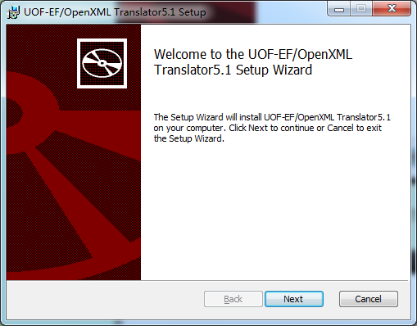

图2.1.1

3.进入最终用户许可协议，单击“我接受《最终用户许可协议》中的条款”，单击“**下一步**”，如下图所示。

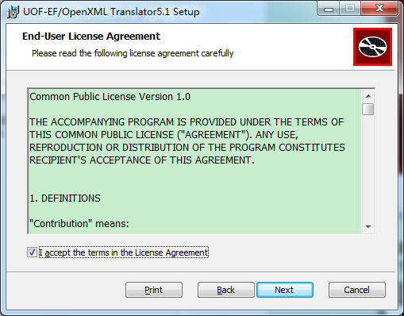

图2.1.2

4. 进入自定义安装界面，在这里可以选择包括右键菜单、Word模板和转换器命令行等需要安装的组件，单击“**下一步**”，确认安装，如下图所示。

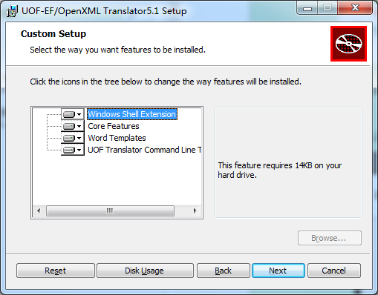

图2.1.3

5. 进入准备安装界面，点击“安装”，如下图所示。

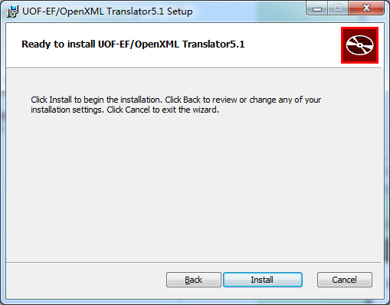

图2.1.4

6. 等待安装的完成（如图2.1.5所示），安装过程中一些程序防护软件会提示程序修改文件的警告，选择“**允许**”，（如图2.1.6所示），安装完成后，单击“**完成**”按钮，完成程序的安装（如图2.1.7所示）。

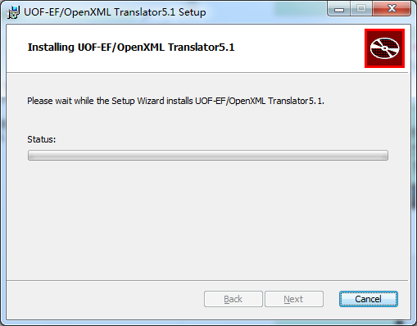

图2.1.5

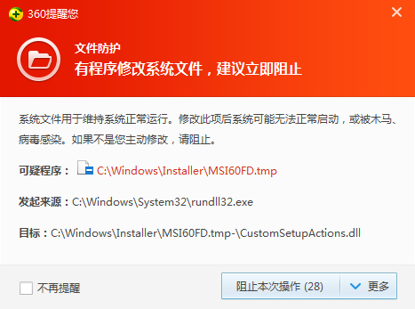

图2.1.6

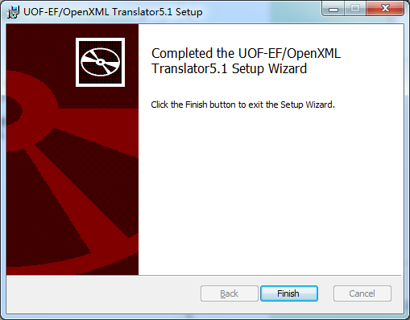

图2.1.7

### 2.2卸载

1. 使用操作系统的添加/删除程序进行删除。

* 打开“**控制面板**”，选择“**添加/删除程序**”。
* 选取 “**UOF-EF/Open XML 转换器5.1**” 项，如下图所示。
* 单击“**卸载**”进行卸载。

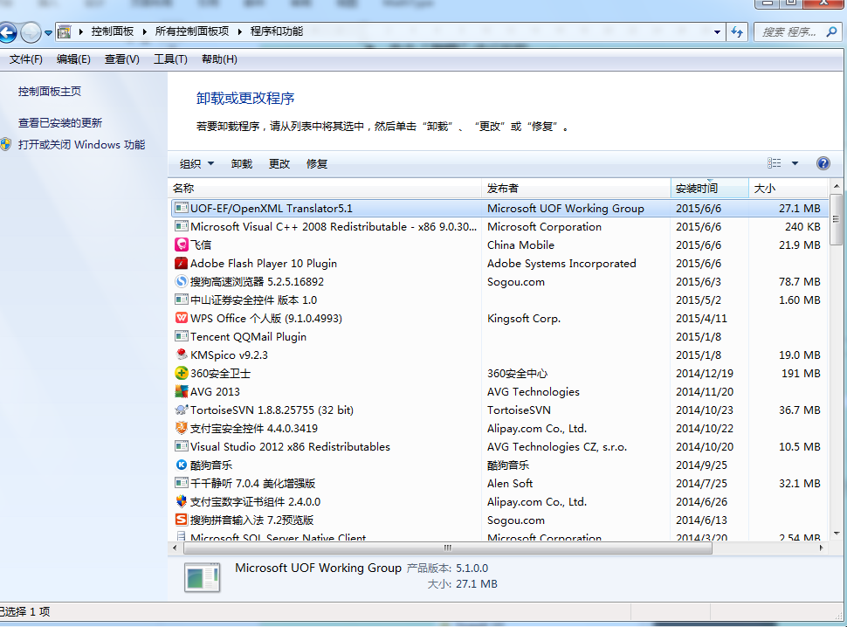

图2.2.1

2. 使用转换器的卸载功能进行删除。

* 打开“**开始**”菜单。
* 在“**程序**”里找到UOF-OpenXML Translator5.1，选取 “**Unstall Application**” 项，进行卸载,如下图所示。

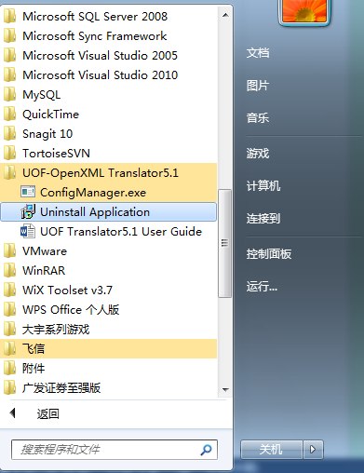

## 3.使用指南

在使用转换器时首先应该对转换进行**配置**以确定把UOF2.0文件转换成Transitional格式还是Strict格式（这将影响到本地打开UOF文件、右键转换成OpenXML文件、双击打开UOF文件以及命令行的转换结果）。

### 3.0转换器配置

单击“**开始**”菜单，单击“**程序**”的**UOF-OpenXML Translator5.1**下的**ConfigManager**，如图3.0.1所示

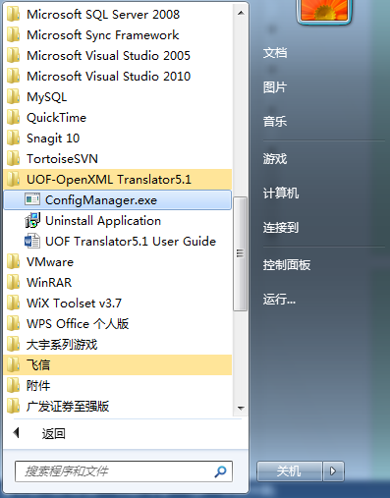

图3.0.1

在弹出的配置窗口中选择需要转换成的OpenXML版本格式，默认为Transitional格式，如图3.0.2所示：

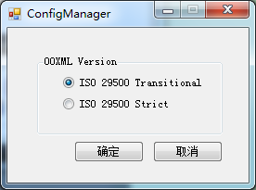

图3.0.2

### 3.1本地打开/保存



#### 3.1.1本地打开UOF文件

在Microsoft Office 2010/2013软件中单击“**文件**”选项卡，然后点击“**打开**”，在弹出的“**打开文件**”对话框中选取一个UOF格式的文件，单击“**打开**”，所选文件在Office2010/2013中被打开。

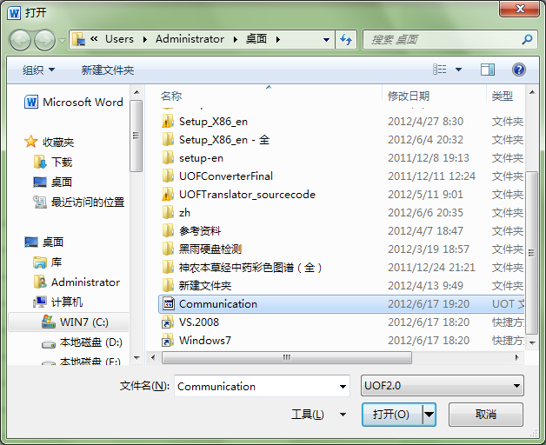

图3.1.1.1

#### 3.1.2本地保存为 UOF文件

在Microsoft Office 2010/2013软件中单击“**文件**”选项卡，然后点击“**另存为**”，在弹出的“**保存文件**”对话框中输入要保存的文件名并选择“**保存类型**”为UOF2.0，点击“**保存**”按钮。所要保存文件即被保存为UOF2.0格式。（注：在将文件保存为UOF格式文档前，请先将该文件进行保存。）

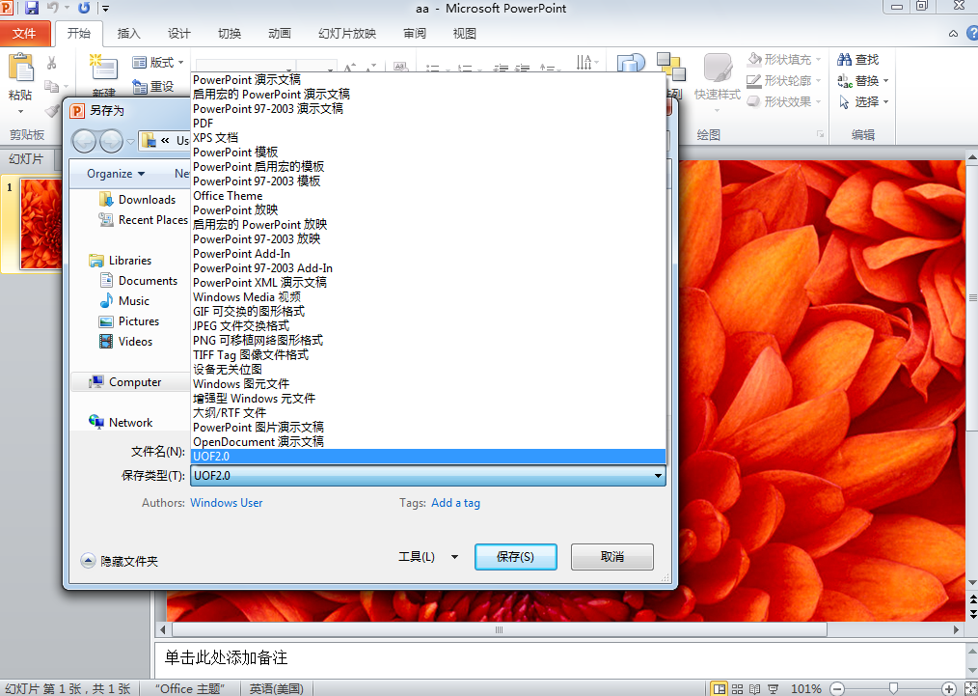

图3.1.2.1

### 3.2右键菜单



#### 3.2.1把UOF格式转换成 Open XML 格式文件

1.选中所要转换的UOF2.0文件（单个或多个文件），点击“**右键**”，选取“**转换成OpenXML…**”选项，如下图所示。

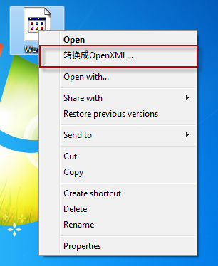

图3.2.1.1

2.在弹出的“**文件保存**”对话框中输入需要保存的文件名，点击“**保存**”按钮。等待UOF Translator5.1完成转换。

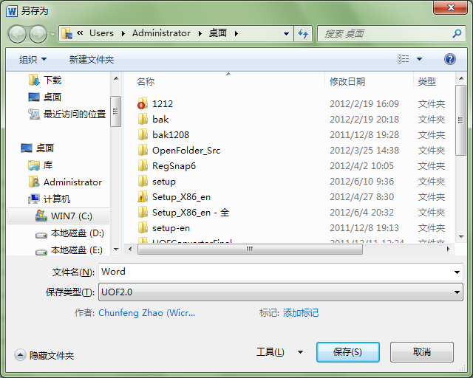

图3.2.1.2

#### 3.2.2把Open XML格式转换成 UOF格式文件

1.选中所要转换的UOF2.0文件（单个或多个文件），点击“**右键**”，选取“**转换成UOF2.0…**”选项，如下图所示。

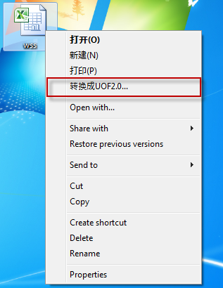

图3.2.2.1

2.在弹出的“**文件保存**”对话框中输入需要保存的文件名，点击“**保存**”按钮。等待UOF Translator5.1完成转换。

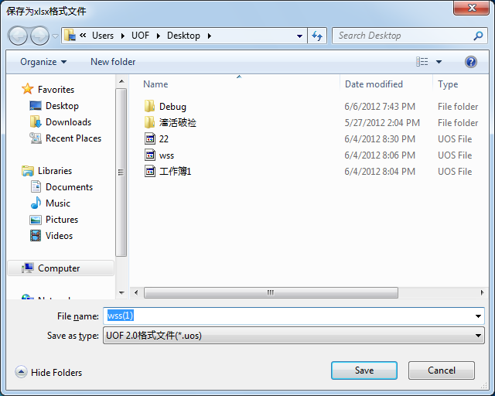

图3.2.2.2

### 3.3双击打开UOF文件

对于UOF2.0的文件（包括文字处理、演示文稿、电子表格），如果用户之前没有安装解析这些文件的办公软件，此时用户可以直接双击打开这些文件。如果用户之前用户安装了可以打开UOF2.0文件的办公软件，此时用户可以在“打开方式”中选择UOF Translator5.1带的UofTranslatorShell直接打开，如下图所示。

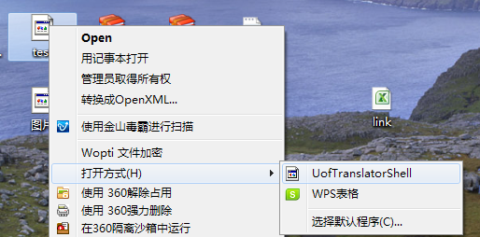

图3.3.1

UofTranslatorShell会根据UOF2.0的文件类型自动启动转换，然后启动相应的Microsoft Office软件进行打开。



### 3.4命令行

1. 单击“**开始**”菜单，点击“**运行**”，输入“**cmd**”，点击“**确定**”

2. 在“**cmd**”窗口中，转到UOF Translator5.1安装的路径下（32位操作系统默认路径为：C:\Program Files\UOF Working Group\UOFTranslator5.1，64位操作系统默认路径为：C:\Program Files（x86）\UOF Working Group\UOFTranslator5.1）并运行**UofCmdConverter.exe**，可以看到如下图所示的帮助信息（注意：-o为打开一个UOF文档）。

3. 参考帮助信息和示例信息，运行相关命令。

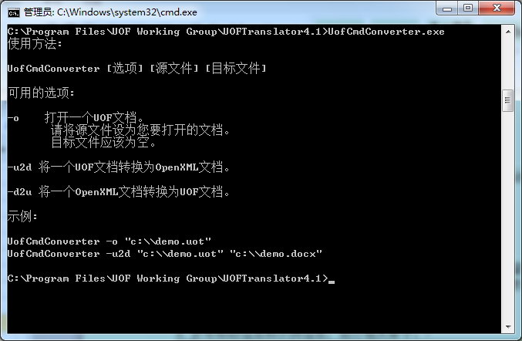

图3.4.1

### 3.5 Word 模板

1. 在Microsoft Office 2010/2013，单击“**文件**”菜单，点击“**新建**”，在出现的类型选择中选择“**自定义**”。

2. 如果在安装过程中选择了**Word Templates**选项，则在出现的模板中单击具体的模板即可以使用了，如图3.4.1所示。如果在安装过程中没有安装Word Templates，则单击具体的模板后，软件会自动从sourceforge网上下载该模板，如图3.4.2所示。由于sourceforge下载的限制，在经过一段时间的等待后，模板会出现图3.4.3所示的提示，按住ctrl键，点击”direct link”或”mirror”后即可正常使用模板。

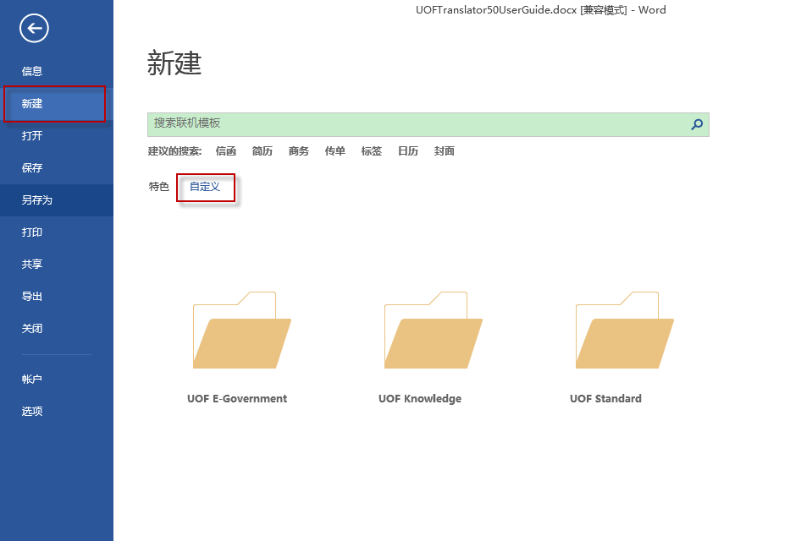

图3.4.1

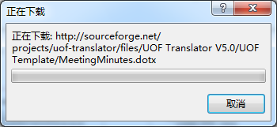

图3.4.2

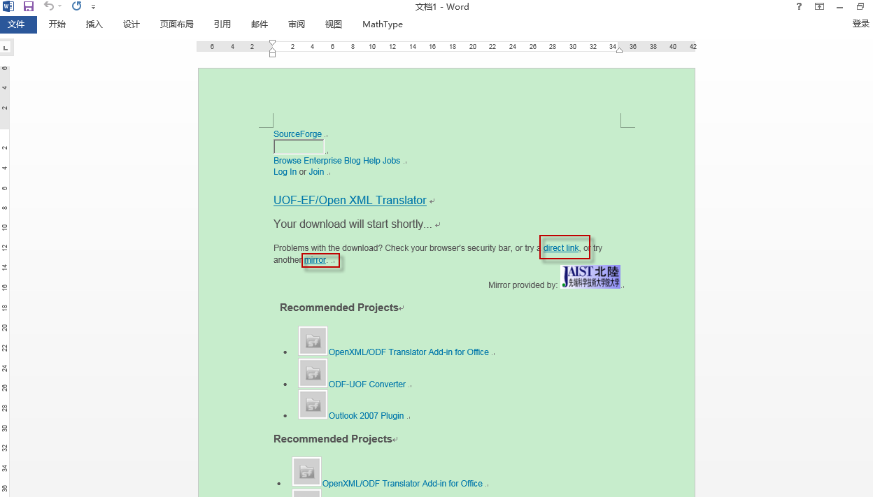

图3.4.3